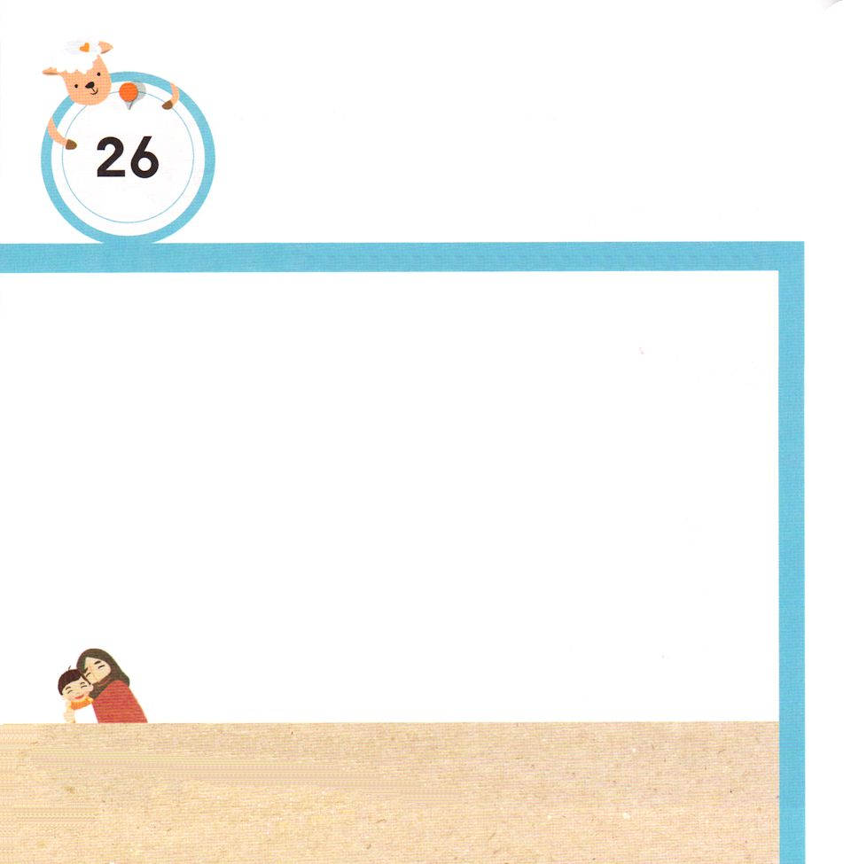
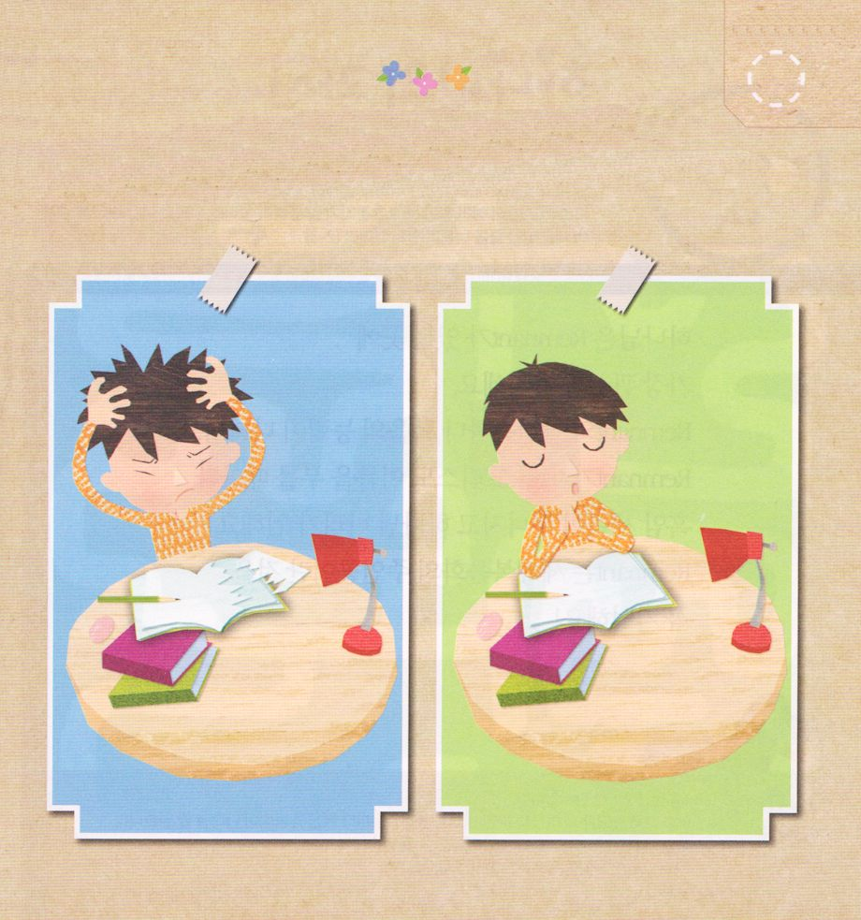

Iサムエル41～50 ダビデはペリシテにった。「おまえは、と、と、げをって、にかってるが、は、おまえがなぶったイスラエルのの、ののによって、おまえにちかうのだ。(45)

げつようび

かみさまは レムナントが れいてき リーダーとして
もちいられるように ねがって おられます。
きりつの きほんは れいはいを かいふく することです。
れいはいに せいこうしなければ イエス・キリストの
おくぎを しって それを つたえる しゅくふくを
あじわうことが できません。
ダビデの ように このよを いかす でんどうしゃに
なる ために わたしに まかされた ことは
なになのかを パパとママと いっしょに
かんがえて みましょう。

ちちなる かみさま！ありがとうございます。
みことばを しんじて みことばを あいして みことばを にぎって
いのる レムナントに ならせてください。
イエス・キリストの おなまえによって おいのりします。
アーメン

＜こどもの いのりの てちょう＞を もくそうする
レムナントの すがたです
なにが ちがうのかを よく みて その りゆうを
おはなし しましょう。

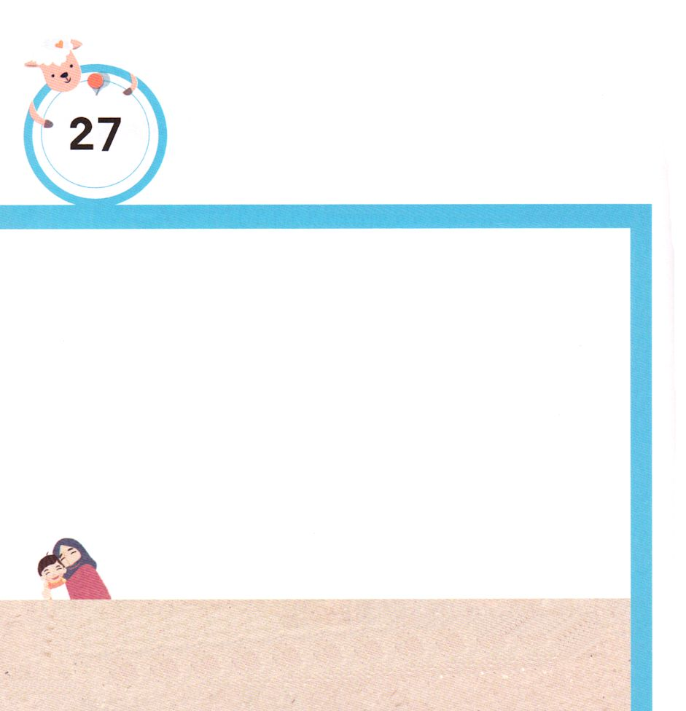

Iテサロニケ3:1～8 たちのであり、キリストのにおいてのであるテモテをわしたのです。それは、あなたがたのについてあなたがたをめまし、このようなのにあっても、するがひとりもないようにするためでした。あなたがたがっているとおり、たちはこのようなにうようにめられているのです。(2～3)

かようび

かみさまは レムナントが いる ところに
いちばん かんしんを もっておられます。
レムナントの いっぽ いっぽに ふくいんの ちからが
あらわれます。
レムナントが イエス・キリストの おなまえを よぶ
ときに くらやみの せいりょくが くずれて
かみのくにが のぞみます。
レムナントは せかいふくいんかの しゅじんこうだと
いうことを かならず おぼえましょう！

ちちなる かみさま！ありがとうございます。
イエス・キリストが わたしの こころの しゅじんなので いっぽいっぽに
ふくいんの ちからが あらわれると しんじます。くらやみの せいりょくが
くずれて かみのくにが のぞむことを しんじます。
イエス・キリストの おなまえによって おいのりします。アーメン

★レムナントが いく ところには かみの くにが のぞみます。
じぶんの まちの ために いのりましょう。 しょうぼうしょから
しゅっぱつして ゆうびんきょくを とおって けいさつしょに つく
ように みちを とおって いきましょう。

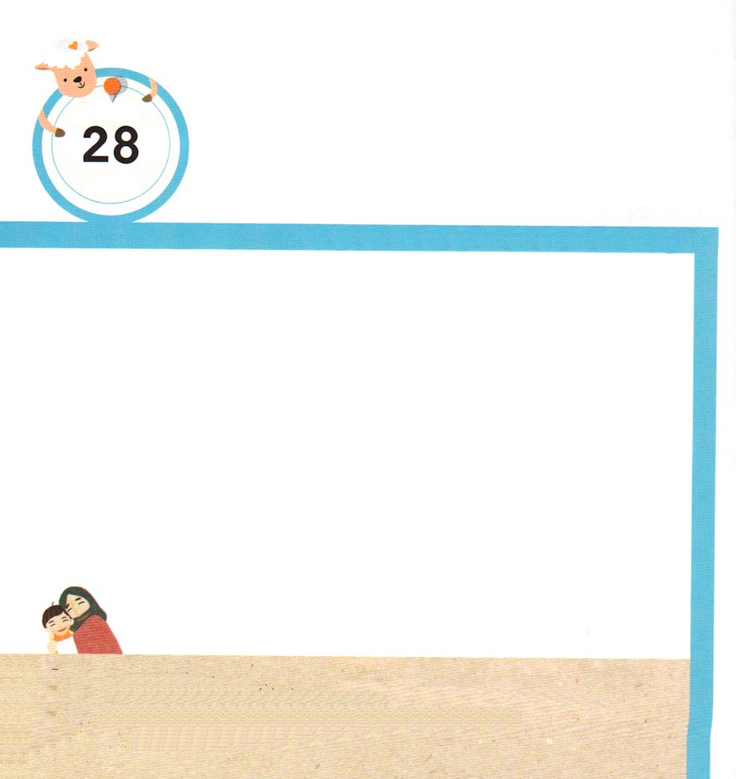

Iテサロニケ3:9～13 たちののにあって、あなたがたのことでんでいるたちのこのすべてのびのために、にどんなをささげたらよいでしょう。たちは、あなたがたのをたい、のをいたいと、ももにっています。(9-10)

すいようび

レムナントが かならず もたなければ ならない
かくしんが あります。
いちばん さいしょに すくいの かくしんです。
かみさまが わたしを せいれいで こまかく みちびいて
くださるという かくしんです。
イエス・キリストの おなまえで いのると こたえられる
という かくしんです。
せかいふくいんかの しゅじんこうに なるために
もたなければならない レムナントの かくしんには ほかに
なにが あるのか、パパとママと いっしょに
わかちあって みましょう。

ちちなる かみさま！
わたしを すくって みちびいて くださり いいのりを きいて くださる
かみさま ありがとうございます。わたしの すべての つみを かいけつして
しょうりして くださった かみさま ありがとうございます。
イエス・キリストの おなまえによって おいのりします。アーメン



★パパとママと はなしを して なおさないと いけない
しゅうかんを かいて いのって ちょうせんしましょう。

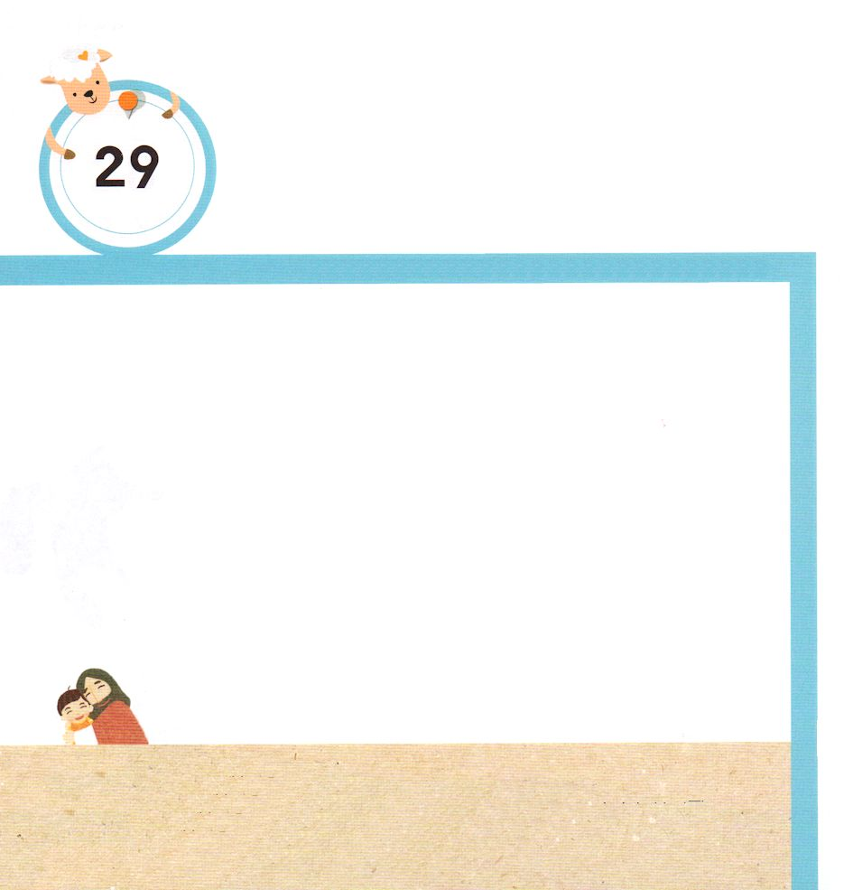

ヨハネ19:30 イエスは、いぶどうをけられると、「した」とわれた。そして、をたれて、をおしになった。

もくようび

かみさまは レムナントに ５つの ちからを
くださいました。かみのこども という れいてきな
ちからを くださいました。
しゅを おそれることは ちえの はじめ（しんげん9:10）
という ちえを くださいました。
にくたいの けんこうを くださいました。
であいの しゅくふくを くださいました。
たりないことが ない けいざいの しゅくふく（Iテサロニケ4:12）を あたえてくださいました。
レムナントは この ５つの ちからを じっせんすることが
できる きりつを けいかくしましょう。

ちちなる かみさま！ありがとうございます。
わたしに れいりょくと ちりょくと けいざいりょくと じんざいりょく、
そして、 けいざいりょくを ましくわえてください。
かみさまが くあだった ちからで ぜんせかいに ふくいんを つたえる
すてきな でんどう でしに ならせてください。
イエス・キリストの おなまえによって おいのりします。アーメン

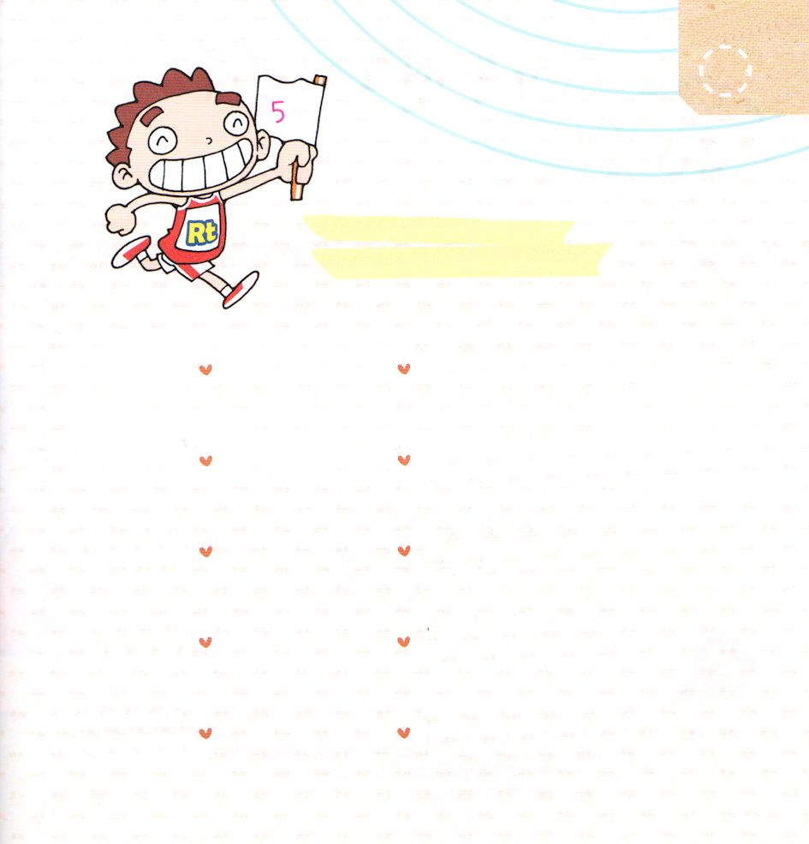

きょうの みことばを もくそうして
あうものを せんで つなぎましょう

ちりょく れいてきな ちから

じんざい しゅを おそれる
りょく こと

れいりょく せかいを ふくいんか
する ちから
たいりょく けいざいの きりつ

けいざい であいの しゅくふく
りょく

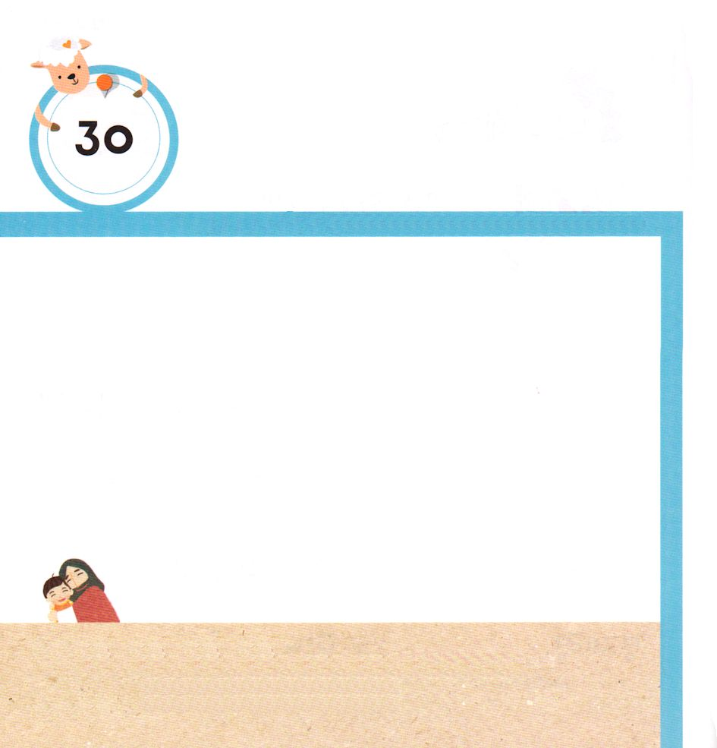

2:42 そして、らはたちのえをくり、わりをし、パンをき、りをしていた。

きんようび

もしかして レムナントの かぞくの なかに
イエス・キリストの おくぎを しらない ひとが
いませんか。
いるとしても がっかりしないで
もっと しゅうちゅうして いのる じかんを もちましょう。
かみさまは かんがえることも できない しゅくふくを
あたえられるでしょう。
かみさまは えいえんの いのちを あたえると
さだめた ひとは しんじると いわれました。（しと13:48）。

ちちなる かみさま！ありがとうございます。
わたしの かぞくと かけいに まだ イエス・キリストを しんじていない
かぞくが います。 かみさまの じこくひょうの なかで みんなが
すくいの しゅくふくを あじわえますように。
イエス・キリストの おなまえによって おいのりします。アーメン

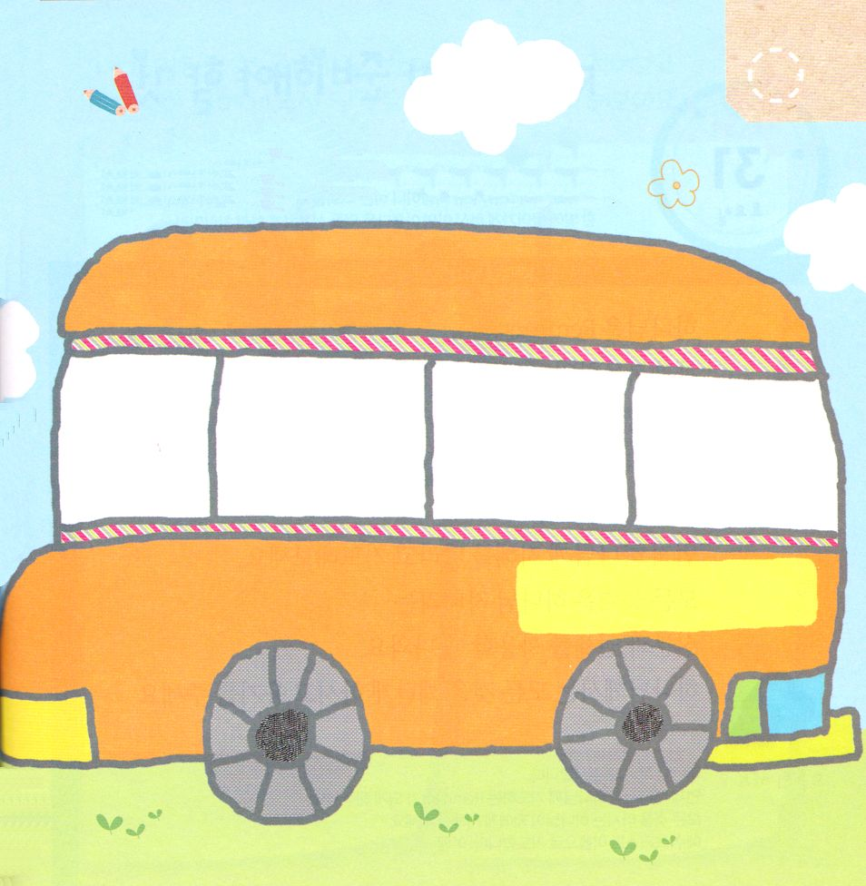

イエス・キリストを つたえて
いっしょに れいはいを ささげたい
ひとの えを かきましょう。

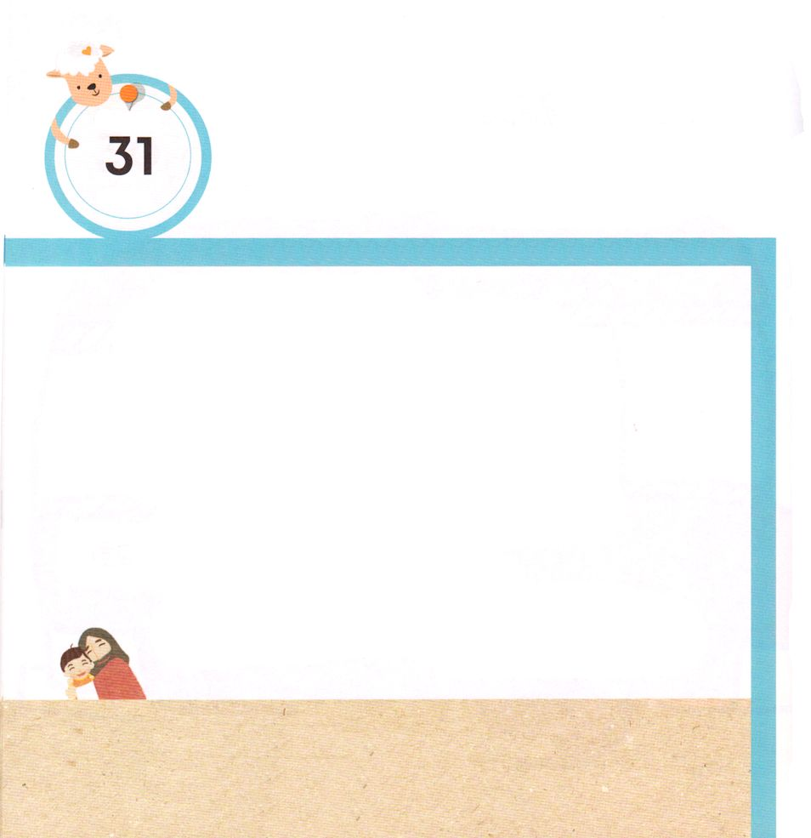

Iペテロ2:9 しかし、あなたがたは、ばれた、である、なる、のとされたです。それは、あなたがたを、やみのから、ごのくべきのにいてくださった方のすばらしいみわざを、あなたがたがべえるためなのです。

どようび

かみさまは レムナントが せかいふくいんかの
しゅじんこうに なることを ねがっておられます。
それなら なにを じゅんび しなければ なりませんか。
レムナントは いのる しゅうかんが まず じゅうようです。
なにかを するとき
まず かみさまに ちえを くださいと いのりましょう。
すべての ちからは かみのこどもだという
みぶんと けんいを つかう ときに でてきます。
かみさまは すべての ことを さとらせてくださり
ゆうきを くださいます。

ちちなる かみさま！ありがとうございます。
いつ どこでも かみさまに いのる レムナントに ならせてください。
すべての ことを ごぞんじの かみさまが わたしに ちえを ください。
イエス・キリストの おなまえによって おいのりします。アーメン

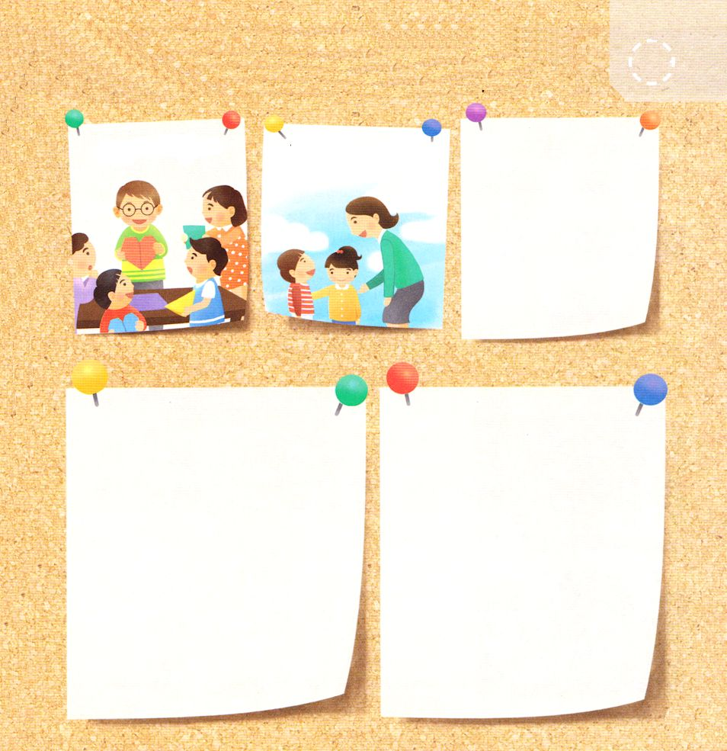
わたしが よく できること すきな こと
むずかしい ことを かいて みて かみさまが
わたしの くださった タラントが なにかを
かんがえて みましょう。

おりがみ ともだちを
たすけて あげる

